**МИНОБРНАУКИ РОССИИ**

**Санкт-Петербургский государственный**

**электротехнический университет**

**«ЛЭТИ» им. В.И. Ульянова (Ленина)**

**Кафедра МО ЭВМ**

отчет

**по курсовой работе**

**по дисциплине «Веб-технологии»**

Тема: Разработка игры на языке JavaScript

|  |  |  |
| --- | --- | --- |
| Студент гр. 9382 |  | Иерусалимов Н. |
| Преподаватель |  | Беляев С. А. |

Санкт-Петербург

2021

Оглавление

Цель работы 2

Ход работы 3

Описание менеджеров игры: 4

1. Менеджер обработки json файла: 4

2. Менеджер обработки нажатий на клавиши: 4

4. Менеджер двигателя: 4

5. Менеджер звукового сопровождения: 4

6. Менеджер врагов: 4

7. Менеджер отрисовки: 5

8. Менеджер начала игры: 5

Тестирование и описание 5

Вывод 11

# Цель работы

Разработка игры на языке JavaScript.

# Ход работы

Было создано 2 canvas элемента на странице, один отвечает за отрисовку карты, где показаны платформы, монетки, переход на след. уровень и т.д. Другой же отвечает за движущиеся объекты такие как игрок и враг. Сделано это было ради производительности отрисовки. Благодаря этому можно не перерисовывать карту полностью, а только интересующие нас элементы по координатам, не задевая главную карту и никак не портить ее.

Все интересующие нас координаты элементов, с которыми мы можем взаимодействовать, нам заранее известны из json файла.

Что за Json файл?  
Благодаря программе Tiled можно легко построить уровень из тайлсетов которые мы подготовили, указать, где находится враг, монетки, переход на следующий уровень, платформы и игрок. Все это он конвертирует в json файл, где последовательно указывает какой блок за каким следует и указывает координаты на тайлсете. Обрабатывая эти данные, вырезая из тайлсета нужные тайлы и подставляя их туда куда надо мы получаем желаемый результат. Так же там указывается коллизия, которую мы считываем при движении персонажа и обрабатываем столкновения.

Для работы этого всего было написано несколько менеджеров игры, а именно:

1. Обработка json файла полученный из Tiled.
2. Обработка нажатий на клавиши
3. Двигатель игры
4. Менеджер игрока
5. Менеджер врагов
6. Менеджер звуков
7. Менеджер отрисовки
8. Менеджер начала игры

# Описание менеджеров игры:

## **Менеджер обработки json файла:**

Тут идет обработка Json файла и сохранение всех интересующих нас элементов для дальнейшего взаимодействия с ними.

## **Менеджер обработки нажатий на клавиши:**

Этот менеджер слушает нажатие на клавишу и изменяет ее состояние active на true при нажатии на клавишу и на false при отпуске клавиши.

**Менеджер игрока:**

Этот менеджер создает игрока и задает ему начальное состояние. Его скорость, количество жизней, монеток, начальные координаты. Тут же идет обработка движения и перерисовки игрока.

## **Менеджер двигателя:**

Тут идет запуск подсчета кадров и дальнейшей отрисовке при достижении 30 кадров.

## **Менеджер звукового сопровождения:**

Загружает установленные звуки и музыкальные сопровождения и воспроизводит в определенный игровой момент.

## **Менеджер врагов:**

Задает начальное положение и начальные условия врага

## **Менеджер отрисовки:**

Отрисовывает начальную карту.

## **Менеджер начала игры:**

Запускает все модули по очереди, задает глобальные переменные.

# Тестирование и описание

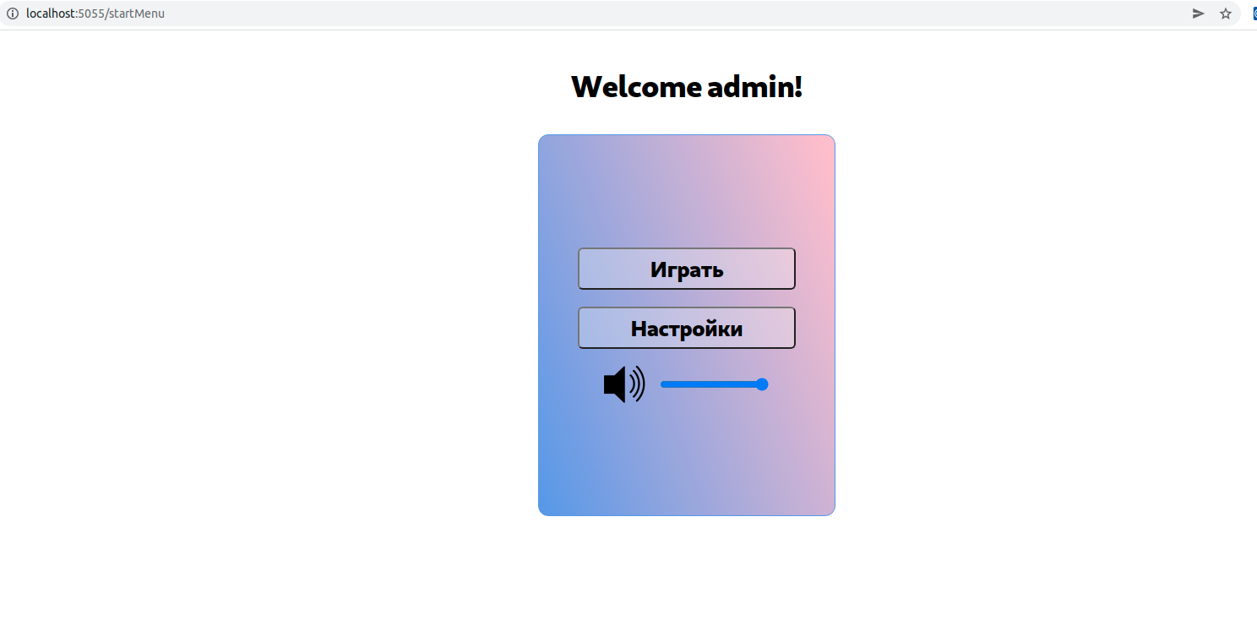

Рис. 1 <Меню игры >

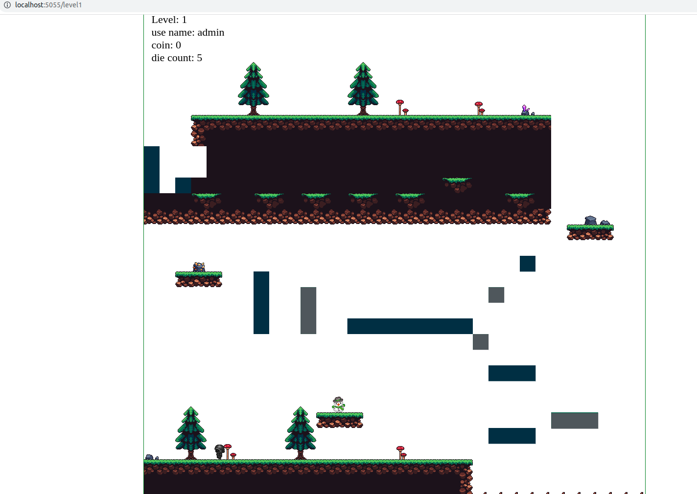

Рис. 2 <Первый уровень >

На первом уровне нас встречаю сразу несколько типов объектов: враг, монета, переход на следующий уровень и платформы. Давайте разберем все.

Враг:  
Когда враг не видит нашего персонажа он просто исследует территорию вокруг себя, но как только мы входим в его зону видимости он начинает нас преследовать, как только мы перестаем быть в его поле зрения он возвращается на свою позицию и дальше начинает исследовать территорию. (Рис. 3)

Монета:

Это статический объект, который увеличивает ваш запас монет и издает звук при прикосновении с ним, далее этот объект удаляется из карты и повторно его нельзя получить. (Рис. 4)

Кристал:

Это конец уровня при взаимодействии также издает звук и загружает следующий уровень. (Рис. 5)

Платформа:

Они тут двух типов, синие и зеленные. При нажатии на пробел платформы по очереди становятся не активными, т.е. на них нельзя наступить (Рис. 6)

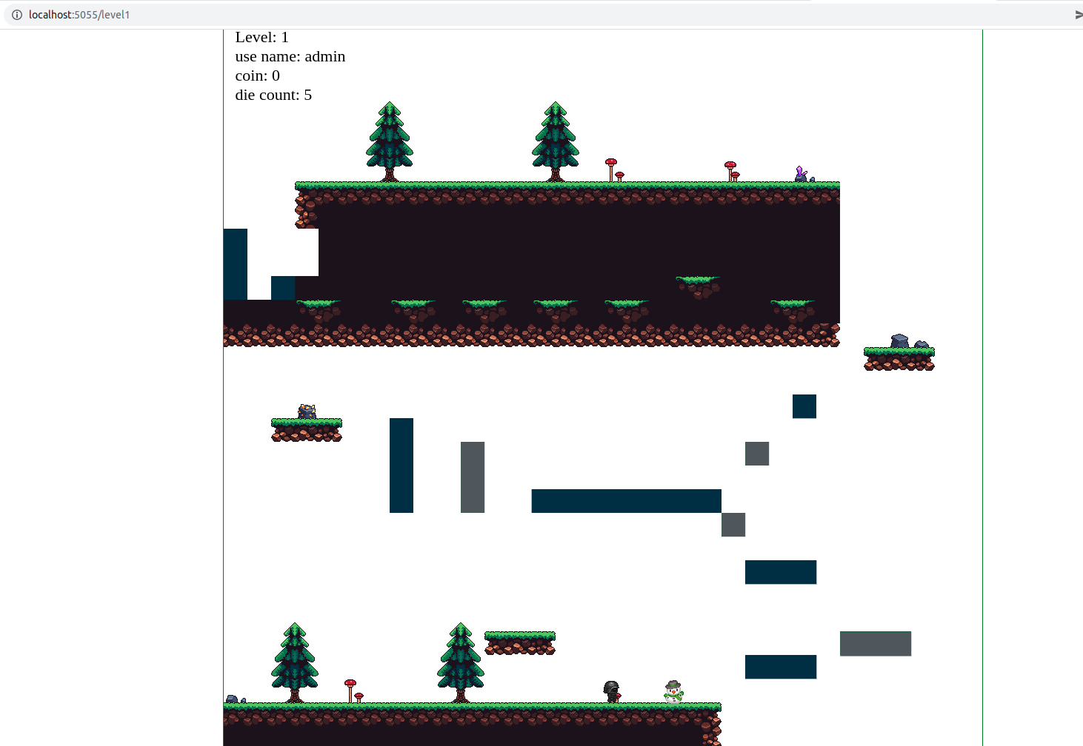

Рис. 3 <Следование >

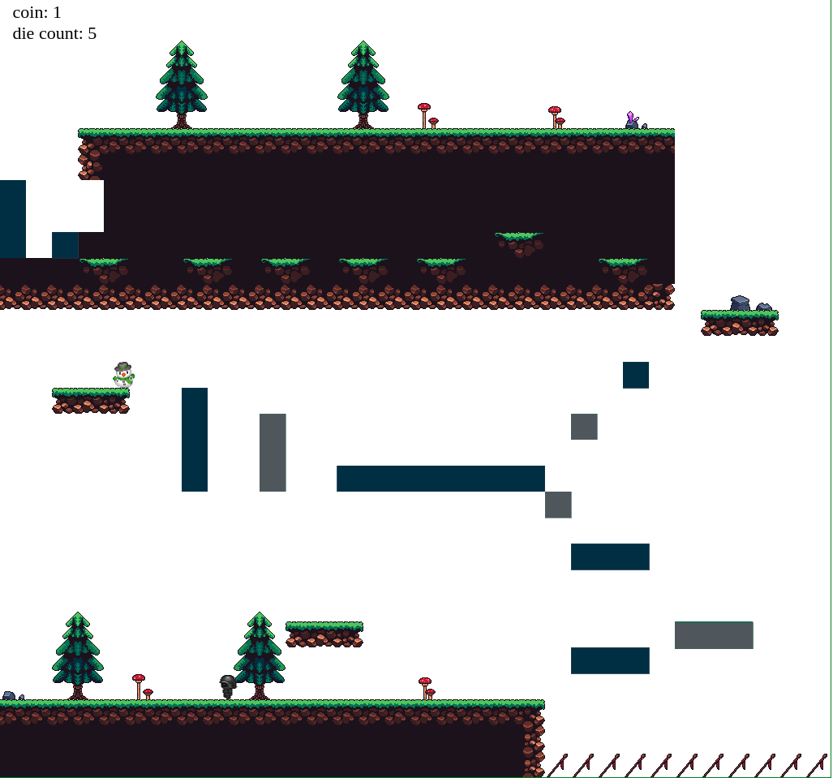

Рис. 4 <Подбор монеты >

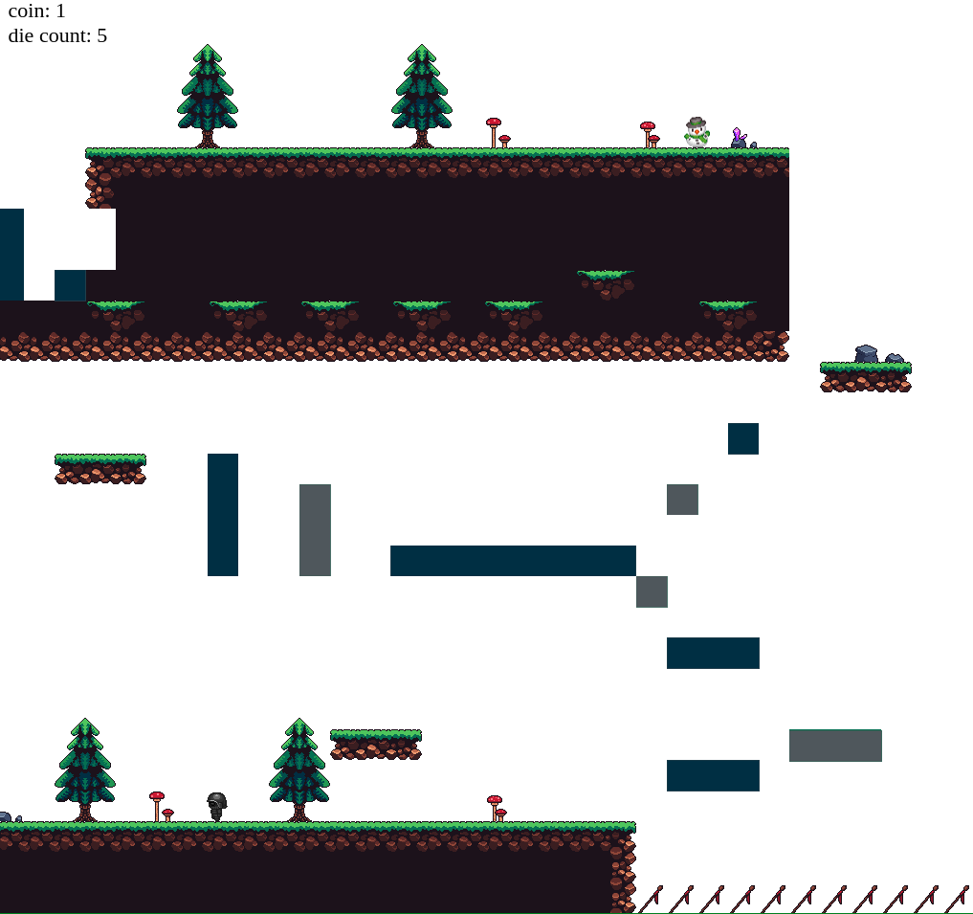

Рис. 5 <Переход на след. уровень>

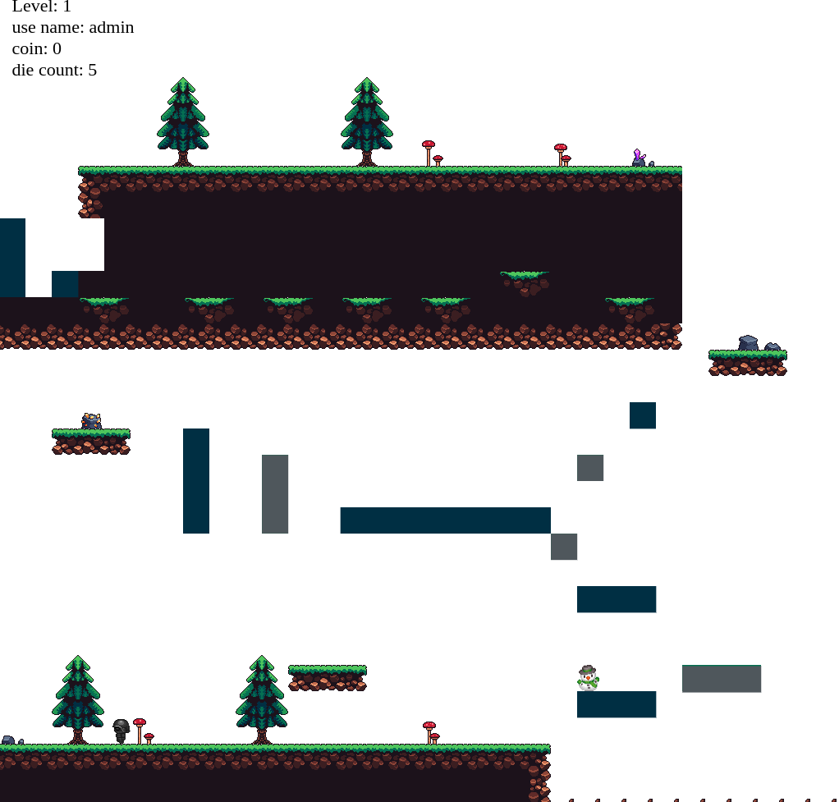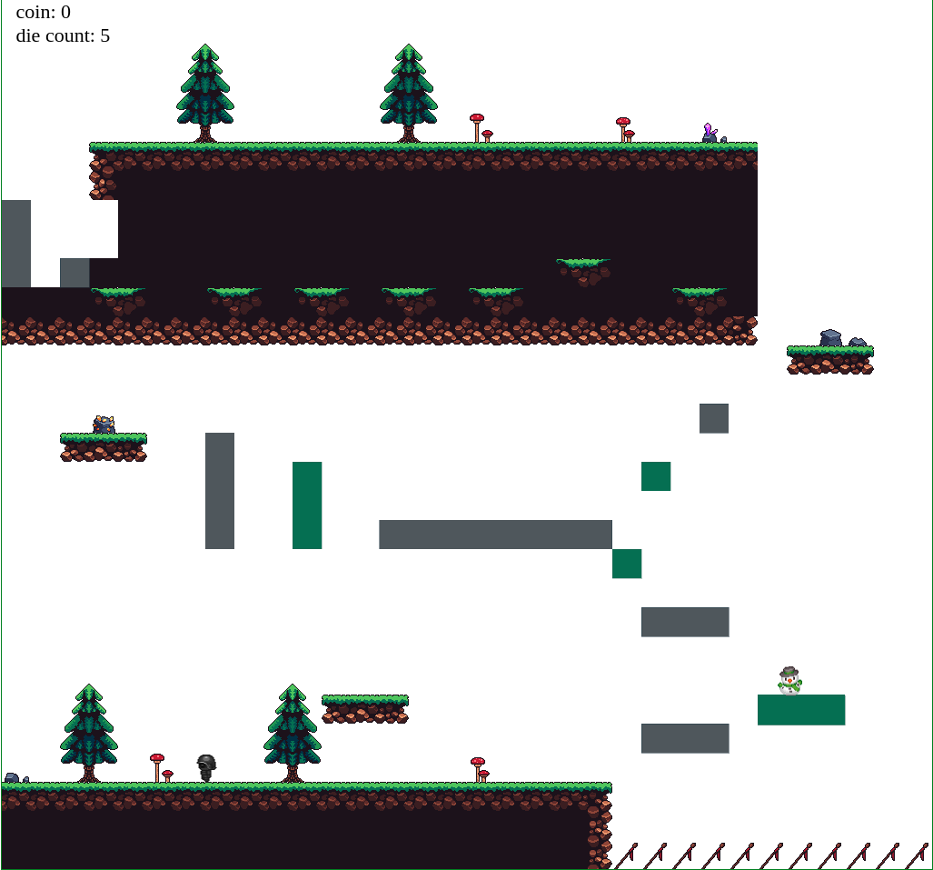

Рис. 6 <Смена активных платформ>

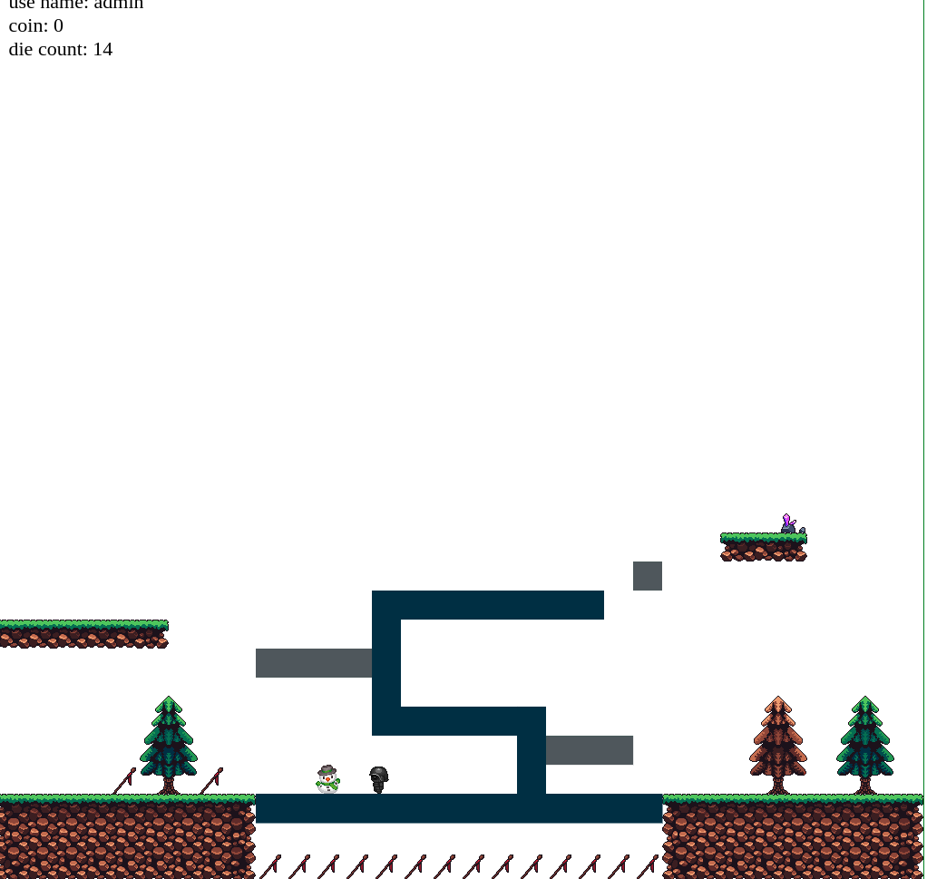

Рис. 7 <Второй уровень >

# Вывод

Была разработана игра на JavaScript с использованием архитектуры где главной идеей было разделение функций и областей ответственности между различными менеджерами.